**ACUERDO ADMINISTRATIVO**

En la ciudad de Mérida, Yucatán, siendo las trece horas con quince minutos, del día ocho de diciembre del año dos mil diecisiete, encontrándose reunidos los integrantes del Pleno del Instituto Estatal de Transparencia, Acceso a la Información Pública y Protección de Datos Personales, las Licenciadas en Derecho, Susana Aguilar Covarrubias y María Eugenia Sansores Ruz y el Maestro en Derecho Aldrin Martín Briceño Conrado, Comisionada Presidente y Comisionados, respectivamente, emiten el presente acuerdo administrativo de conformidad con los siguientes antecedentes y considerandos:

**CONSIDERANDOS**

**PRIMERO.-** Que de conformidad con el artículo 10 y 14 de la Ley de Transparencia y Acceso a la Información Pública del Estado de Yucatán, el Instituto Estatal de Transparencia, Acceso a la Información Pública y Protección de Datos Personales es un organismo público autónomo, especializado, independiente, imparcial y colegiado, con personalidad jurídica y patrimonio propios, con plena autonomía técnica de gestión, capacidad para decidir sobre el ejercicio de su presupuesto y determinar su organización interna, responsable de garantizar el ejercicio de los derechos de acceso a la información y protección de datos personales conforme a los principios y bases establecidos en el artículo 6o. de la Constitución Política de los Estados Unidos Mexicanos, así como lo dispuesto en la Constitución Política del Estado de Yucatán, la Ley general, esta ley y demás disposiciones normativas aplicables, mismo que se encuentra integrado por el pleno y las unidades administrativas que determine el reglamento interior de conformidad con la disponibilidad presupuestal.

**SEGUNDO.-** Que de acuerdo a la fracción VIII del artículo 15 de la Ley de Transparencia y Acceso a la Información Pública del Estado de Yucatán, serán atribuciones del Pleno del Instituto, las demás que le confiera el reglamento interior y otras disposiciones legales y normativas aplicables.

**TERCERO.-** Que de conformidad con el artículo 9 fracción XXXVIII del Reglamento Interior del Instituto Estatal de Transparencia, Acceso a la Información Pública y Protección de Datos Personales, el Pleno es el encargado de aprobar la creación o modificación de las partidas presupuestales cuando así se requiera.

**CUARTO.-** Que de conformidad con lo dispuesto en el artículo 103 de la Ley de Presupuesto y Contabilidad Gubernamental del Estado de Yucatán, los Organismos Autónomos, a través de sus órganos competentes podrán autorizar adecuaciones a sus respectivos presupuestos, siempre que permitan un mejor cumplimiento de los objetivos y de los resultados de los programas y proyectos de inversión a su cargo.

**QUINTO.-** El artículo 99 de la Ley de Presupuesto y Contabilidad Gubernamental del Estado de Yucatán, a la letra establece:

***“…Artículo 99.- Las adecuaciones presupuestales comprenderán:***

***I.- Modificaciones a la estructura presupuestal administrativa, funcional y programática, y económica;***

***II.- Modificaciones a los calendarios de presupuesto, y***

***III.- Ampliaciones y reducciones líquidas al Presupuesto de Egresos o a los flujos de efectivo correspondientes…”***

**SEXTO.-** Que de conformidad con lo acordado en la sesión del Pleno del día trece de enero de dos mil diecisiete radicada en el acta 003/2017, este Pleno es el encargado de autorizar las adecuaciones del calendario de ejecución de gastos del capítulo 1000, relativo a servicios personales.

**SÉPTIMO.-** Con fecha 08 de diciembre del año en curso, se recibió en la Coordinación de Apoyo Plenario, el memorándum número D.A.INAIP/060/2017 (ANEXO ÚNICO), suscrito por la C.P Virginia Angulo Vázquez, Directora de Administración y Finanzas en el cual solicita, de conformidad con lo instruido por el Pleno, las siguientes adecuaciones en relación a los siguientes conceptos:

* Apoyo económico extraordinario al personal del Instituto, de $ 1, 500.00 (un mil quinientos pesos), en vales de despensa electrónicos, mismo que será otorgado de manera proporcional al número de días laborados en el Instituto, durante el ejercicio 2017, como reconocimiento del esfuerzo, dedicación y responsabilidad en la realización de las tareas diarias asignadas con motivo de su cargo para cumplir satisfactoriamente las disposiciones normativas en materia de transparencia, acceso a la información pública, protección de datos personales y archivos, entre otros.

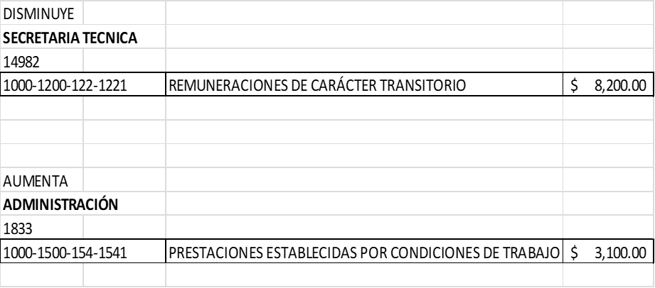

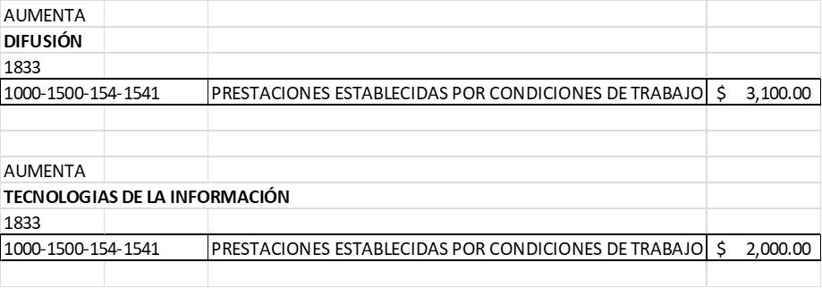



* Adquisición de escritorios



* Evento Mayamax firma del acta de instalación de la Red Local por una Cultura de Transparencia en el Estado de Yucatán.

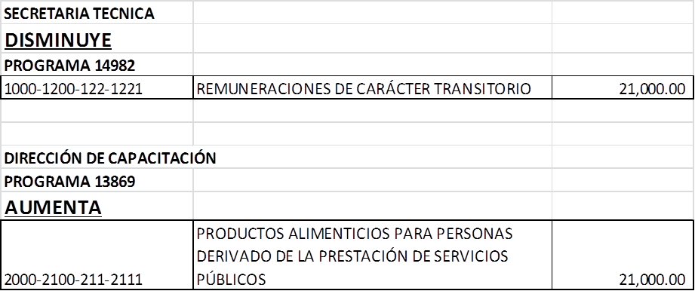

* Impresión de Leyes

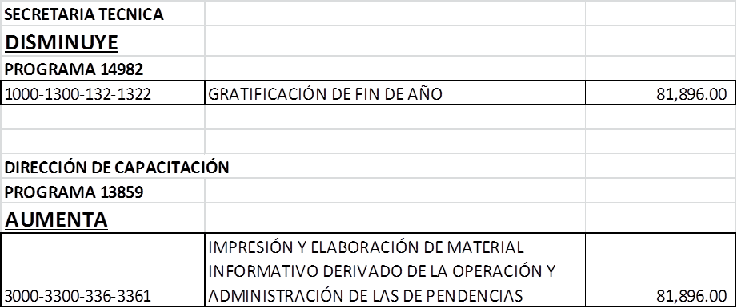

* Tarjetas navideñas para el personal



Lo anterior obedece a las necesidades propias del Pleno y de la Unidades Administrativas mencionadas para efectos que se cuenten con recursos suficientes, para cubrir los gastos que se originen en el desarrollo de las actividades tendientes a cumplir con las atribuciones del Instituto.

Del análisis minucioso realizado a la información recibida, así como de lo anteriormente expuesto y fundado, el Pleno del Instituto Estatal de Transparencia, Acceso a la Información Pública y Protección de Datos Personales emite el siguiente:

**ACUERDO**

**PRIMERO.-** Se procede a adecuar el calendario de ejecución del gasto de los programas y/o proyectos antes referidos, así como de las diversas partidas que integran el presupuesto de egresos autorizado para el ejercicio 2017, en los términos propuestos por la Unidad Administrativa responsable del gasto institucional, anteriormente citada, por concepto de:

* Apoyo económico extraordinario al personal del Instituto,
* Adquisición de escritorios,
* Evento Mayamax donde se realizó la firma del acta de instalación de la Red Local por una Cultura de Transparencia en el Estado de Yucatán,
* Impresión de Leyes,
* Tarjetas navideñas para el personal.

**SEGUNDO.-** Remítase a la C.P. Virginia Rosalía Angulo Vázquez, Directora de Administración y Finanzas del Instituto Estatal de Transparencia, Acceso a la Información Pública y Protección de Datos Personales,, copia del presente acuerdo, lo anterior para que en el ejercicio de sus funciones se sirva en dar trámite oportuno al presente acuerdo.

**TERCERO.-** Publíquese en el sitio de Internet de este órgano garante y cúmplase.

Así lo acordó y firma el Pleno del Instituto:

**(RÚBRICA)**

|  |  |
| --- | --- |
| **LICDA. SUSANA AGUILAR COVARRUBIAS**  **COMISIONADA PRESIDENTE** | |
| **(RÚBRICA)**  **LICDA. MARÍA EUGENIA SANSORES RUZ**  **COMISIONADA** | **(RÚBRICA)**  **M.D. ALDRIN MARTÍN BRICEÑO CONRADO**  **COMISIONADO** |